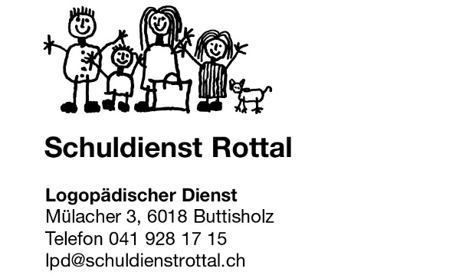

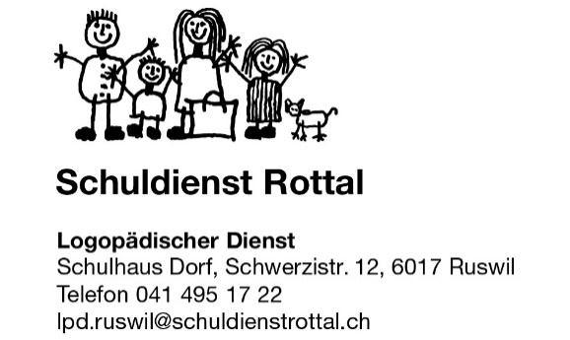

**Anmeldung zur logopädischen Abklärung** (kann elektronisch ausgefüllt werden)

**Personalien**

|  |  |  |  |
| --- | --- | --- | --- |
| Name |  | Vorname |  |
| Adresse |  | PLZ / Ort |  |
| Geburtsdatum |  | Geschlecht | m  w  div |
| Nationalität |  | Familiensprache |  |
| Geschwister |  | | |
| Kinderarzt |  | | |

**Schule / Vorschule (Stand zur Zeit der Anmeldung)**

|  |  |  |  |  |
| --- | --- | --- | --- | --- |
|  | Ort/Klasse/Stufe | Leiterin / Lehrperson | Tel.-Nummer | E-Mail |
| Kleinkind |  |  |  |  |
| Spielgruppe |  |  |  |  |
| Kindergarten |  |  |  |  |
| Schule |  |  |  |  |

**Eltern / Erziehungsberechtigte**

|  |  |  |  |
| --- | --- | --- | --- |
| Name/Vorname **Mutter** |  | Name/Vorname **Vater** |  |
| Adresse (wenn nicht identisch mit Kind) |  | Adresse (wenn nicht identisch mit Kind) |  |
| Nationalität **Mutter** |  | Nationalität **Vater** |  |
| Telefon **Mutter** |  | Telefon **Vater** |  |
| E-Mail **Mutter** |  | E-Mail **Vater** |  |
| Übersetzung notwendig für Eltern  ja  nein | | | |

**Grund der Anmeldung (kurze Beschreibung)**

**Bisherige/laufende Massnahmen**

Heilpädagogische Früherziehung (HFE)  Psychomotorik (PMT)  Schulpsychologische Abklärung (SPD)

integrierte Förderung (IF)  DaZ (Deutsch als Zweitsprache)  andere

**Einverständniserklärung der Erziehungsberechtigten:**

* Wir sind einverstanden, dass mit involvierten Fachpersonen über unser Kind Informationen ausgetauscht werden, die für die logopädische Arbeit mit unserem Kind notwendig sind.  ja  nein
* Wir sind einverstanden, dass für interne fachliche und diagnostische Zwecke in der logopädischen Abklärung/Therapie Tonband-, Videoaufnahmen und/oder Fotos gemacht werden.  ja  nein

|  |  |  |
| --- | --- | --- |
| **Ort** | **Datum** | **Unterschrift Erziehungsberechtigte** |
|  |  |  |

Aus Datenschutzgründen empfehlen wir Ihnen, die Anmeldung per Post **dem entsprechenden Dienst** zuzustellen:

**Kinder aus Grosswangen + Buttisholz: LPD Buttisholz / Kinder aus Ruswil: LPD Ruswil**